МБДОУ г. Иркутска детский сад № 110
Электронный образовательный ресурс (ЭОР)
Консультация для родителей
«Роль родителей в укреплении здоровья детей и приобщении их к здоровому образу жизни»
Цель: повышение знаний родителей в области физического развития ребёнка и здоровьесберегающих технологий
ЭОР подготовила : Буркова Н.С
утвержден приказом от 27.12.2023г. № 23/1.

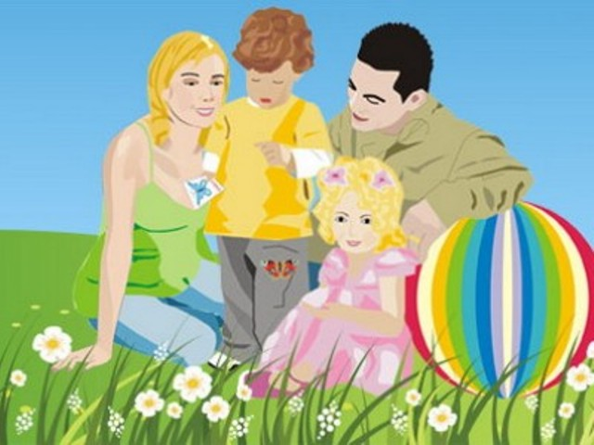
Роль родителей в укреплении здоровья детей и приобщении их к здоровому образу жизни.

Что же такое, здоровый образ жизни?
Это соблюдение режима, труда, отдыха, сна на основе требований суточного биоритма; двигательная активность, включающая систематические занятия ходьбой, оздоровительным бегом, аэробикой, доступными видами спорта, разумное использование методов закаливания, рациональное питание, умение снимать нервное напряжение.
Все родители желают видеть своих детей
здоровыми, энергичными, красивыми, спортивными.
Путей к физическому совершенствованию много.

Один из них – воспитание в семье.
В дошкольном возрасте в ближайшем окружении, в частности в семье, закладываются основные личности, в сознании ребенка формируется модель семьи, взрослой жизни, которую ребенок подсознательно начинает реализовывать, едва достигнув самостоятельности.
Чтобы ребенок рос здоровым, сознательное отношение к собственному здоровью следует формировать в первую очередь у родителей.
Началом формирования здорового образа жизни в семье является воспитание потребности в здоровье.
Формирование здорового организма, умение управлять им, развивать, совершенствовать – вот задачи здорового образа жизни.
От родителей во многом зависит, вырастут ли их дети здоровыми и жизнерадостными или преждевременно разрушат свое здоровье.
Если взрослые проявят характер и начнут утро с гимнастики, которую сделают вместе с ребенком, - это будет первый шаг в большом и важном деле – укреплении здоровья.
И этот шаг надо сделать как можно скорее.
Решить вопросы всестороннего физического развития детей, вырастить их здоровыми можно только совместными усилиями родителей и работников ДОУ.
Физическое воспитание в ДОУ является действенным средством, способствующим разностороннему развитию ребенка.
Процесс оптимизации двигательной активности детей направлен на укрепление здоровья, совершенствование физиологических и психических функций организма, достижение хорошего уровня физической подготовленности. Известно, что систематические занятия физическими упражнениями в режиме дня способствуют улучшению функционального состояния центральной нервной системы, снижению напряженности сердечно - сосудистой и дыхательных систем, предупреждают нарушения осанки и деформацию скелета, оказывают благотворное влияние на нормальный рост и развитие ребенка.
В нашем дошкольном учреждении физическая культура рассматривается в контексте личностного развития ребенка как важная неотъемлемая его часть.

Наша работа будет эффективна при вашей поддержке, родители!
Родители должны поощрять детей в спортивных занятиях,
обязательно подбадривать их, тем самым вселяя уверенность
в полезности занятий физкультурой.
Только таким образом можно с детства привить
ребенку любовь к физкультуре и здоровому образу жизни!

